SAISON 2024/2025
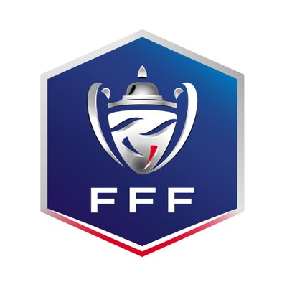
COUPE DE FRANCE

32ème de Finale: Vendredi 20/12/2024 à 20h45

ESPALY (N3)-DIJON (N1)
1-1 (0-0) ; 4-3 tirs au but
Stade le Viouzou à Espaly (1 500 spectateurs)
Arbitres: M Benchabane assisté de MM Leporati et Spadafora

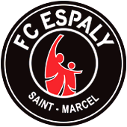

Entraîneur: Lionel Vaillant Entraîneur: Baptiste Ridira

Etienne Montfort
Allaigre (cap) 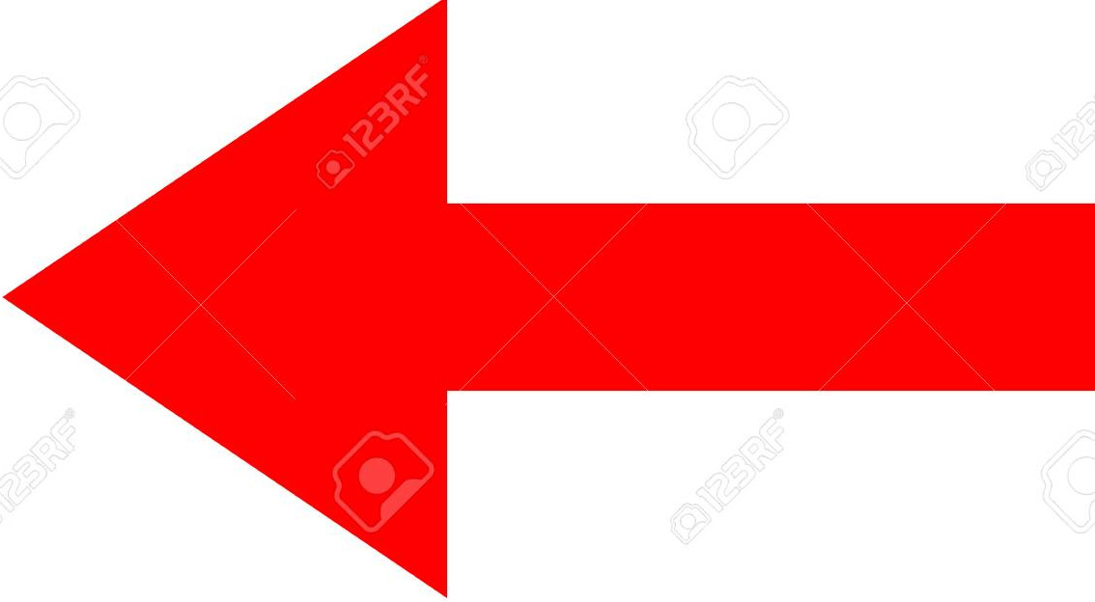 (89e) Diallo (79e)
Bendriss Moussa
Curt Bernard
Uzun Makutungu
Mezaber Souici
Portal Chahid
Ait Boulaalam Vargas Rios (cap)  (44e)
Russo 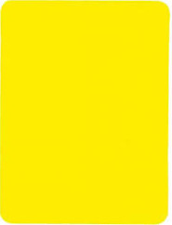 (45e+1), (68e) Lembezat  (70e), (86e)
Fournel (90e+6) Schur (46e)
Gjeci (73e), (89e) Ikanga (46e)
Beaumont  (68e) Parsemain (46e)
Ichane (89e) Meyer (46e)
Teil (89e) Titebah (79e),
Di Piazza (90e+6) Ben Fredj (86e)

Tirs au but Dijon : Ben Fredj , Meyer , Parsemain , Souici , Chahid
Tirs au but Espaly : Uzun , Mezaber , Di Piazza , Beaumont , Ichane

